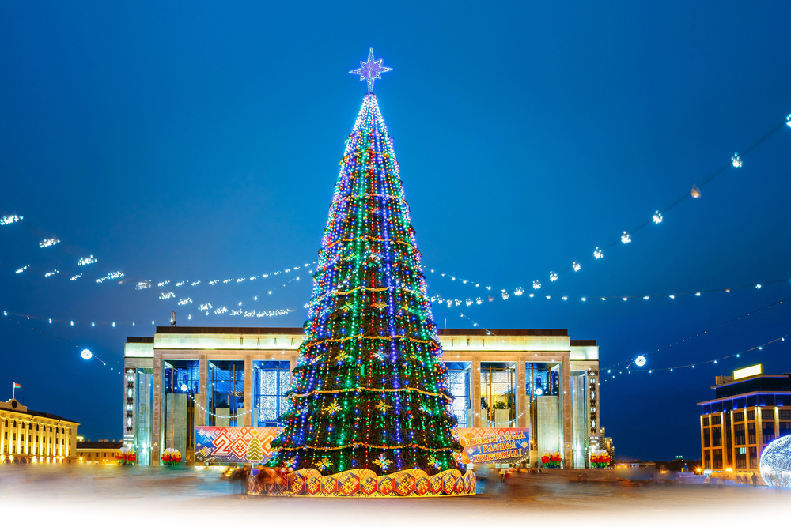

• ЭКСКУРСИЯ ПО МИРСКОМУ ЗАМКУ.
Уникальный памятник средневекового белорусского зодчества.
• ДВОРЦОВО-ЗАМКОВЫЙ КОМПЛЕКС В НЕСВИЖЕ.
Великолепный дворец с большим пейзажным парком занесен в
список Всемирного наследия ЮНЕСКО.
• ЭКСКУРСИЯ В МУЗЕЙ «ДУДУТКИ»
Музей старинных народных технологий и белорусских ремесел.
• ОБЗОРНАЯ ЭКСКУРСИЯ ПО МИНСКУ.
• ЭКСКУРСИЯ В БЕРЕЗЕНСКИЙ БИОСФЕРНЫЙ ЗАПОВЕДНИК.
Уникальное место в Европе.
• РАЗВЛЕКАТЕЛЬНАЯ ПРОГРАММА С ДЕДОМ МОРОЗОМ.
Песни, конкурсы, подарки...
• ОСМОТР ВОЛЬЕРОВ С ДИКИМИ ЖИВОТНЫМИ.
• ЭКСКУРСИЯ В МУЗЕЙ ПРИРОДЫ.
• КАТАНИЕ НА САНЯХ ИЛИ В ЛОШАДИНОЙ ПОВОЗКЕ.
• ПОСЕЩЕНИЕ ТОРГОВОГО ЦЕНТРА ДЛЯ ПРИОБРЕТЕНИЯ БЕЛОРУССКИХ ТОВАРОВ.
Стоимость тура: 12.500 руб. единая цена для всех категорий
(проезд, проживание в гостинице - 2-х, 3-х местные номера, питание 2-х разовое, экскурсии, услуги сопровождающего и гида, страховка)
Дополнительно оплачивается: одноместное размещение.

ПРОГРАММА ТУРА БЕЛОРУССИЯ 5-9 января
1 день | Выезд группы из городов:  Киржач 18.00 ч., Сергиев Посад 20.00 ч., Кольчугино 18.00 ч.
 | Отправление группы из г. Александров в 19.00. Время в пути 14-15 часов
2 день | - Прибытие группы в МИНСК.  - ЗАВТРАК.  - ОБЗОРНАЯ ЭКСКУРСИЯ ПО г.МИНСКУ - экскурсия по главным памятникам и достопримечательностям:  Троицкое поместье, старый город, ратушная площадь, православный и католический соборы, хоккейная арена, проспекты, площади и обелиски белорусской столицы. Посещение «Парка Победы», "Острова птиц» на легендарном Комсомольском озере.  - РАССЕЛЕНИЕ В ГОСТИНИЦЕ.  - ОБЕД.  - ЗАГОРОДНАЯ ЭКСКУРСИЯ В МУЗЕЙНЫЙ КОМПЛЕКС ДУДУТКИ - это один из самых популярных и знаменитых музеев Беларуси. В "Дудутках" можно не только полезно провести время и отдохнуть, но и с головой окунуться в историю белорусского народа. Именно здесь вы увидите старинную шляхетскую усадьбу, уклад панского двора, познакомитесь с работой мастеров, которые воссоздают старинные технологии в действии. Вы увидите кузницу, гончарную мастерскую, мастерские деревообработки, соломоплетения, плетения лозы, ткачества, а также попробуете настоящие белорусские "прысмакi". Любители сувениров смогут приобрести изделия народных мастеров.  - Возвращение в г. Минск.  - Свободное время.
3 день | - ЗАВТРАК.  - Отправление в г.Мир (время в пути ≈ 1ч 20 мин - 98 км).  - ЭКСКУРСИЯ ПО МИРСКОМУ ЗАМКУ. Величественный Мирской замок –яркий архитектурный облик ,мощные стены и башни ,мощённый камнем внутренний двор. Историческая часть Мира чудесно сохранила колорит бывшего уютного местечка, где на протяжении веков сообща жили белорусы ,поляки, евреи, цыгане, татары…Православная церковь, Костёл, Синагоги, дома ремесленников и купцов формируют ансамбль Рыночной площади города.  - ОБЕД.  - Переезд в г.Несвиж (время в пути ≈ 30 мин - 32 км).  - ПОСЕЩЕНИЕ ДВОРЦОВО-ПАРКОВОГО КОМПЛЕКСА "НЕСВИЖ". Осмотр бывшей столицы князей Радзивиллов: Рыночная площадь, здание Ратуши, старинных торговых рядов, Слуцкой Брамы, дворцово-паркового комплекса и живописных парков. Знакомство с Фарным костёлом – первым в Восточной Европе сооружением в стиле барокко.  - Возвращение в г. Минск.  - Свободное время.
4 день | - ЗАВТРАК.  - БЕРЕЗИНСКИЙ БИОСФЕРНЫЙ ЗАПОВЕДНИК - уникальное место в Европе, где на территории в диких условиях обитает большая европейская пятерка крупных млекопитающих - лось, зубр, медведь, волк и рысь.  - РАЗВЛЕКАТЕЛЬНАЯ ПРОГРАММА У НОВОГОДНЕЙ ЕЛКИ С ДЕДОМ МОРОЗОМ И СНЕГУРОЧКОЙ.  Песни и конкурсы, вручение подарков.  - МУЗЕЙ ПРИРОДЫ. В нем представлено около 300 видов животных. В трех залах музея, размещены экспозиции, посвященные различным биогруппам животного и растительного мира, отдельный зал полностью посвящен птицам заповедника (экскурсия).  - ДОМ ЭКОЛОГИЧЕСКОГО ПРОСВЕЩЕНИЯ. Просмотр красочного фильма о заповеднике.  - «ЛЕСНОЙ ЗООПАРК» - ВОЛЬЕРЫ С ДИКИМИ ЖИВОТНЫМИ. Вы полюбуетесь величественными зубрами, грациозными оленями и косулями, увидите осторожную рысь, волков, медведя, лисиц, енотовидных собак, белок, некоторые виды хищных птиц (осмотр).  - КАТАНИЕ НА САНЯХ ИЛИ В ЛОШАДИНОЙ ПОВОЗКЕ (входит в стоимость тура).  - ПРИОБРЕТЕНИЕ ПАМЯТНЫХ СУВЕНИРОВ (лавка заповедника).  - ОБЕД (кафе заповедника).  - Возвращение в Минск. Свободное время.  - ПОСЕЩЕНИЕ ТОРГОВОГО ЦЕНТРА - фирменные магазины белорусских производителей (бельевой трикотаж, кондитерские изделия, обувь, верхняя одежда, косметика). Продукция, представляемая белорусскими производителями - это качество, удобство и доступные цены!!!  - Отправление группы домой.
5 день | Прибытие группы в Александров.

Стоимость тура: 12.500 руб. – единая цена для всех категорий (проезд на комфортабельном автобусе, проживание в гостинице - 2-х, 3-х местные номера, питание 2-х разовое, экскурсии, услуги сопровождающего и гида, страховка).

Дополнительно оплачивается: одноместное размещение.

